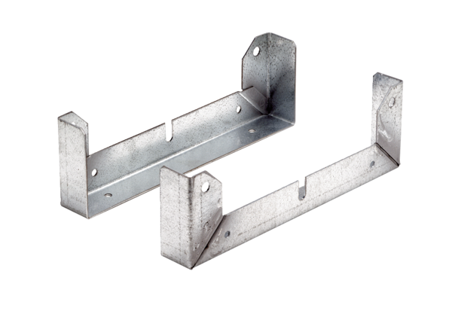Postolje za montažu FU 40Jedinica za pakiranje: 2 komAsortiman: C
Broj artikla: 0036.0073Proizvođač: MAICO

